苏州大学实验报告
院、系 | 计算机学院 |  | 年级专业 |  | 14计科 |  | 姓名 | 徐双奇 | 学号 | 1427405087
课程名称 |  | 操作系统课程设计 |  |  |  |  |  |  | 成绩
指导教师 |  |  |  | 同组实验者 |  | 无 |  | 实验日期

实 验 名 称 | 实验一：IPC

- 实验目的与要求
初步了解 Linux 系统中,进程间通信的方法。
编写一个程序,用 Linux 中的 IPC 机制,完成两个进程“石头、剪子、布”的游戏。
- 实验内容
。
- 实验步骤和结果
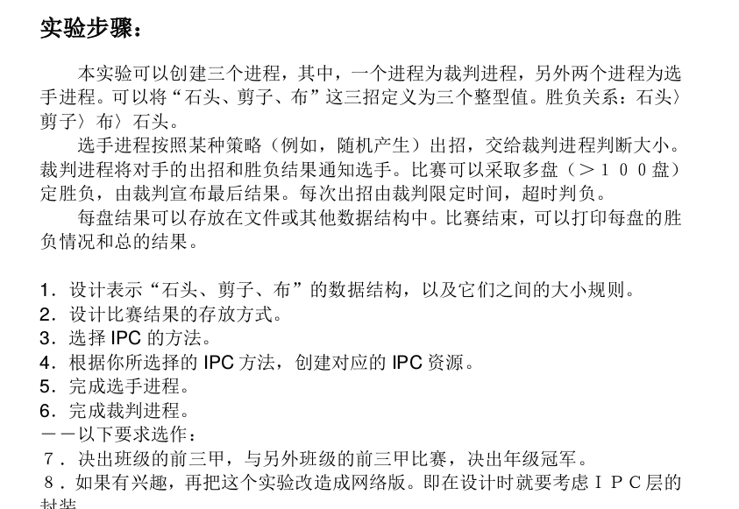

四 实验结果：
1 石头剪刀布的数据结构：用三个int (0,1,2）表示；石头（0）剪刀（1）布（2）
2 大小规则：石头>剪刀,剪刀>布，布>石头
3 IPC方法：具名管道
4 为何选择这种方法：易于实现
5主要流程:选手进程写数据到管道，裁判读数据到管道。
结果展示：
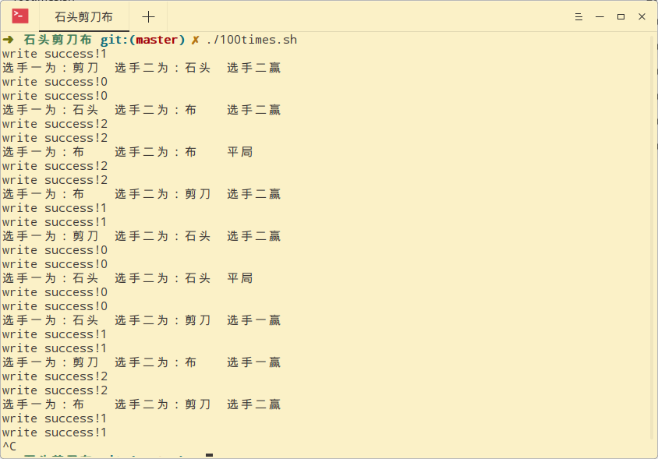

- 实验总结
了解IPC的一些方法，加深了对操作系统通信的理解。

